LÍNGUA PORTUGUESA E MATEMÁTICA
SAEMI
SISTEMA DE AVALIAÇÃO EDUCACIONAL MUNICIPAL DO IPOJUCA
2014

9º ano do
Ensino Fundamental
Caderno
C0905

Nome do estudante

Data de Nascimento do estudante

Caro(a) estudante,

Você está participando do Sistema de Avaliação Educacional Municipal do Ipojuca - SAEMI. Sua participação é muito importante para sabermos como está a educação em nosso município.
- Hoje, você vai fazer atividades de Língua Portuguesa e Matemática.
- Reserve os últimos 20 minutos para transcrever suas respostas para o cartão de respostas. Cuidado e muita atenção com a ordem das questões para fazer a marcação.
- Responda com calma, procurando não deixar nenhuma questão em branco. Bom teste!

Saemi
Sistema de Avaliação Educacional Municipal do Ipojuca

SECRETARIA DE EDUCAÇÃO

LM9EF

ATENÇÃO!
Agora, você vai responder a questões de Língua Portuguesa.

Leia os textos abaixo.

Texto 1
5  10  15  20 | Praias onde vale a pena curtir o verão  Prepare-se para escolher os lugares ideais para o banho de mar [...]  Está chegando o momento mais aguardado do ano. É quando os estudos dão uma trégua, o trabalho fica para depois e as únicas coisas importantes para fazer são curtir o sol, praticar esportes e aproveitar a paisagem. Para onde ir? Os 9.198 quilômetros do litoral brasileiro abrigam lugares paradisíacos, onde o banho de mar e a areia branquinha são uma tentação para quem passou 11 meses do ano vendo o mar a distância. Mas é preciso ser realista. Há pedaços da costa perdidos para as férias. “Em geral, a condição do litoral brasileiro é ruim para os banhos de mar”, confirma Luiz Roberto Tommasi, um dos maiores especialistas em poluição marinha do país, que há anos avalia as condições das praias.  Diante da imensidão azul, pode parecer que o quadro não é assim tão grave. Afinal, o mar deveria diluir a sujeira toda deixada pelos turistas concentrados nesta época do ano. Mas o excesso de esgoto não se manifesta apenas pelo cheiro desagradável, a cor escura da água e o lixo generalizado. O esgoto mata o plâncton que produz o oxigênio e carrega bactérias nocivas e materiais que não são degradados. Entra na cadeia alimentar marinha e contamina os peixes. [...]  A poluição das praias não é causada apenas pelo esgoto e a sujeira deixada pelos banhistas mal-educados. O petróleo que vaza dos navios, por exemplo, causa danos ecológicos que perduram durante anos. Mas é um problema localizado. A poluição mais grave do litoral brasileiro é provocada pelo saneamento deficiente. Apenas 4,8% da população das cidades costeiras é atendida pela rede de esgoto. As consequências na qualidade da água do mar são percebidas por meio de exames do nível de coliformes fecais. As medições periódicas indicam se a praia está contaminada por esgoto [...]. Muitos jornais costumam dar os resultados desses exames, principalmente no verão. Mas os interessados também podem acompanhar a situação de sua praia favorita pela internet [...].  Disponível em: <http://migre.me/gna6m>. Acesso em: 22 out. 2013. Fragmento. *Adaptado: Reforma Ortográfica.
Texto 2
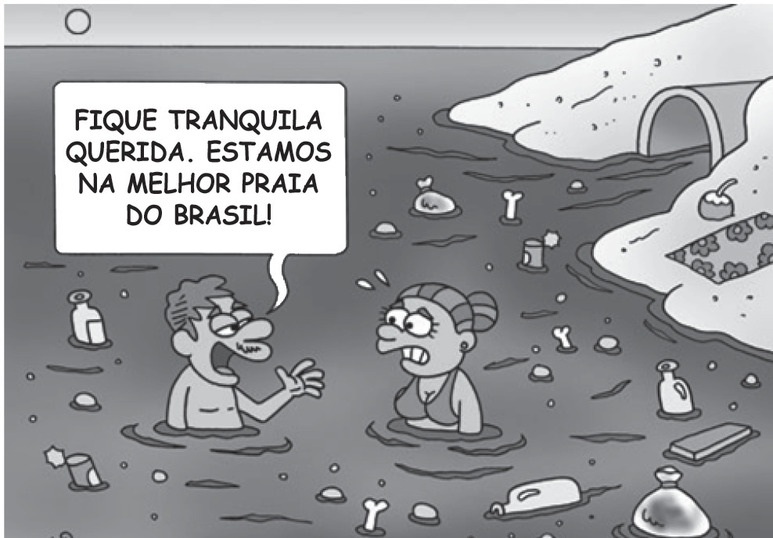
Disponível em: <http:// http://migre.me/hOlz1>. Acesso em: 22 out. 2013.

- (P080030F5) Esses textos têm em comum o fato de tratarem
A) da chegada das férias.
B) da poluição das praias.
- do turismo durante as férias.
- do vazamento de petróleo.
(P080030F5_SUP)

Leia novamente os textos “Praias onde vale a pena curtir o verão” e “Fique tranquila querida...” para responder às questões abaixo.

- (P080031F5) Qual trecho apresenta a informação principal do Texto 1?
- “Está chegando o momento mais aguardado do ano.”. (ℓ. 1)
- “É quando os estudos dão uma trégua, o trabalho fica para depois...”. (ℓ. 1-2)
- “Os 9.198 quilômetros do litoral brasileiro abrigam lugares paradisíacos,...”. (ℓ. 3-4)
- “‘Em geral, a condição do litoral brasileiro é ruim’...”. (ℓ. 6-7)

Leia novamente os textos “Praias onde vale a pena curtir o verão” e “Fique tranquila querida...” para responder às questões abaixo.

- (P080036F5) No Texto 1, no trecho “O esgoto mata o plâncton que produz o oxigênio [...]. Entra na
cadeia alimentar marinha...” (ℓ. 12-13), as palavras destacadas são representativas da linguagem
A) científica.
B) culta.
C) informal.
D) regional.

04) (P080037F5) O Texto 2 é um exemplo de
- anúncio.
- cartaz.
- charge.
- tirinha.

A flecha traiçoeira

A guerra entre duas nações de índios já ia longe e, todas as noites, no centro das duas aldeias, os velhos contavam as façanhas de seus guerreiros. Numa das nações, o jovem Aramirim ouvia fascinado as narrativas da valentia dos companheiros mais velhos.
Na outra aldeia, o pequeno Iraré tremia de orgulho ouvindo os velhos contarem as vitórias
5 dos corajosos guerreiros de sua nação.
Uma manhã, Iraré abaixou-se na beira de um riacho para matar a sede e, de repente, viu refletida na água a figura do jovem Aramirim, seu terrível inimigo! Por um momento, os dois meninos olharam-se imóveis, desafiadores.
O arco e as flechas de Iraré estavam longe de suas mãos e o pequeno curumim viu
10 Aramirim tomar o arco, colocar uma flecha e apontar cuidadosamente.
– Vamos, Aramirim! – desafiou Iraré, [...].
O pequeno Aramirim nada disse. Retesou a corda do arco e... Zás! – partiu a flecha cortando o ar.
Zing! – e a flecha foi cravar-se na terra, logo atrás de Iraré.
15 – Errou! – riu-se Iraré. [...]
Aramirim olhou bem firme nos olhos de Iraré e respondeu:
– Não, Iraré. Aramirim não errou – logo virou as costas e foi embora, desaparecendo entre as sombras da floresta.
Iraré olhou atrás de si: lá estava a flecha de Aramirim, cravada no solo, logo depois de
20 ter trespassado uma venenosa cascavel, que estava pronta para picá-lo!
Aramirim não era um covarde. Era um pequeno bravo guerreiro, capaz de salvar a vida de um inimigo!
Logo os chefes souberam do acontecido e foi feita a paz entre as nações inimigas: os dois caciques finalmente se abraçaram, como chefes de nações irmãs, graças à valentia
25 de um menino! [...]
Disponível em: <http://www.bibliotecapedrobandeira.com.br/pdfs/contos/a_flecha_traicoeira.pdf>. Acesso em: 3 dez. 2013. Fragmento.
(P090063F5_SUP)
- (P090063F5) Qual é o fato que dá origem aos acontecimentos dessa história?
- A cascavel venenosa aparecer na floresta.
- As nações inimigas fazerem as pazes.
- O índio Iraré ter encontrado o índio Aramirim.
- Os velhos índios contarem histórias.

- (P090064F5) Nesse texto, o termo “Zing!” (ℓ. 14) indica
A) o barulho da cascavel na floresta.
B) o riso do índio para seu inimigo.
- o ruído do índio andando na floresta.
- o som da flecha batendo no solo.

07) (P090065F5) De acordo com esse texto, o índio Aramirim demonstrou ser
- bondoso.
- debochado.
- esperto.
- orgulhoso.

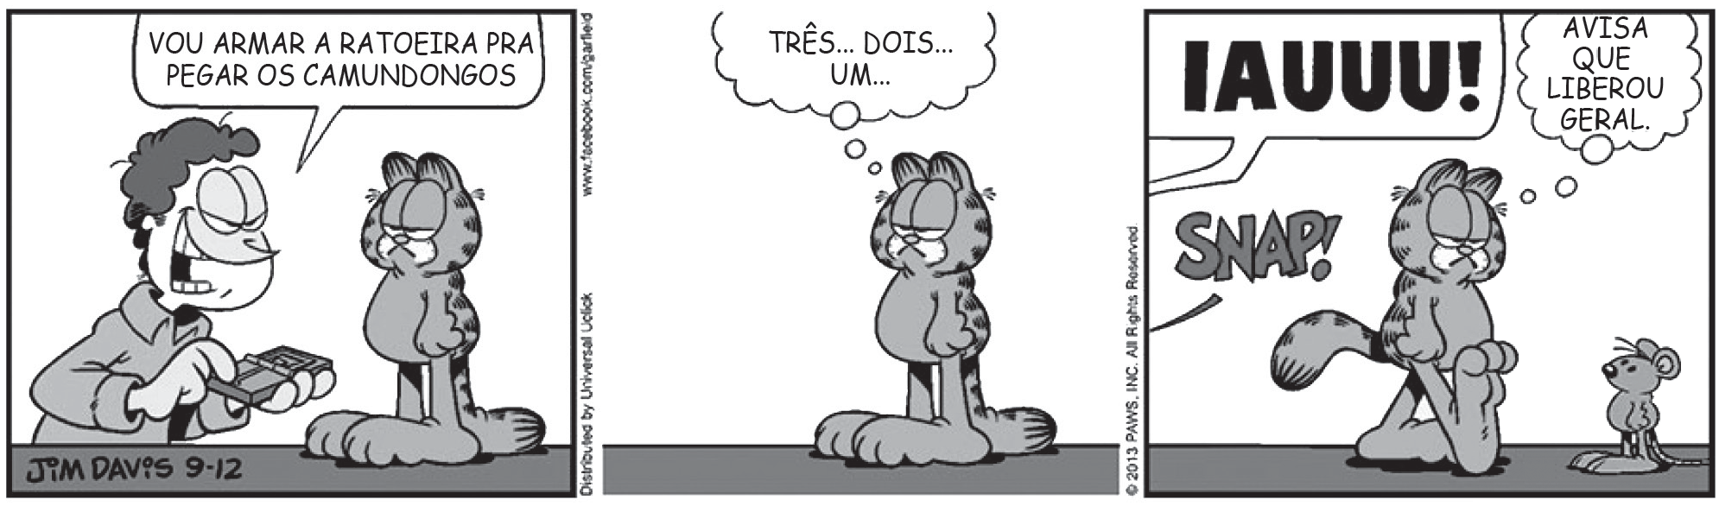
Disponível em: <http://www1.folha.uol.com.br/ilustrada/cartum/cartunsdiarios/#12/9/2013>. Acesso em: 12 set. 2013. (P090062F5_SUP)

- (P090062F5) De acordo com esse texto, o homem
- esperou a ajuda do gato para conseguir armar a armadilha.
- pegou um camundongo com a ratoeira.
- se irritou com o gato conversando com o camundongo.
- se machucou ao armar a ratoeira.

Leia o texto abaixo.
5
10
15
É verdade que o açaí é uma das frutas mais calóricas que existem?
Não é, não. Só para comparar, 100 gramas da fruta têm em média 65 calorias. É o mesmo que 100 gramas de manga ou de maçã, e bem menos que 100 gramas de banana (105 calorias), de abacate (162 calorias) ou do supercalórico tamarindo (230 calorias). Mas de onde vem a má fama do açaí? “O que torna o açaí consumido nas lanchonetes bastante calórico é a adição de outros ingredientes no preparo da polpa, como açúcar e xarope de guaraná”, explica o químico Hervé Rogez, da Universidade Federal do Pará (UFPA) e autor do livro Sabor Açaí. O famoso açaí “na tigela”, popular na Região Sudeste, é preparado justamente com essa polpa turbinada. E com uma agravante: muitas vezes, o açaí vem acompanhado de outras delícias, como banana e granola, que aumentam muito o total de calorias [...]. Mas não entre na neura de ficar contando calorias que nem louco. Vale a pena comer açaí de vez em quando, porque ele é supernutritivo. “Primeiro, o açaí tem ação antioxidante – ele é tão bom quanto o vinho para retardar o envelhecimento. Segundo, sua gordura é saudável, semelhante à do azeite de oliva, e faz bem ao sistema cardiovascular”, afirma a nutricionista Cynthia Antonaccio [...]. Sem contar que a fruta é rica em fibras, manganês, cobre, cálcio, magnésio, proteínas e potássio. Uma última curiosidade sobre a fruta é que seu modo de consumo no Norte e Nordeste do país é bem diferente. Nessas regiões, suco de açaí é misturado à farinha de mandioca ou tapioca. O produto final é um mingau meio doce, que os nortistas adoram comer com peixe frito.
Disponível em: <http://mundoestranho.abril.com.br/materia/e-verdade-que-o-acai-e-uma-das-frutas-mais-caloricas-que-existem>. Acesso em: 21 ago. 2013.
Fragmento. (P090057F5_SUP)
- (P090057F5) Qual é a informação principal desse texto?
- O açaí é consumido de forma diferente no Norte e no Nordeste.
- O açaí é menos calórico que diversas outras frutas.
- O açaí possui ação antioxidante e gordura saudável.
- O açaí vem acompanhado de outros ingredientes no Sudeste.

- (P090058F5) De acordo com esse texto, o açaí consumido nas lanchonetes é mais calórico devido a ingredientes como
A) a farinha de mandioca.
- a tapioca.
- o tamarindo.
- o xarope de guaraná.

Leia novamente os textos “É verdade que o açaí é uma das frutas mais calóricas que existem?” para responder às questões abaixo.

- (P090060F5) No trecho “Vale a pena comer açaí de vez em quando, porque ele é supernutritivo.” (ℓ. 10-11),
o termo em destaque estabelece uma relação de
  - conclusão.
  - condição.
  - explicação.
D) finalidade.

- (P090059F5) No trecho “Mas não entre na neura de ficar contando calorias que nem louco.” (ℓ. 10), a expressão em destaque significa ficar
A) cansado.
B) confuso.
- irritado.
- preocupado.

- (P090061F5) No trecho “Mas não entre na neura de ficar contando calorias que nem louco.” (ℓ. 10), a linguagem utilizada é
A) científica.
B) culta.
C) informal.
D) regional.

ATENÇÃO!
Agora, você vai responder a questões de Matemática.

14) (M090415E4) No gráfico abaixo está representada a quantidade de estudantes matriculados, por idade,
de acordo com os dados da secretaria de uma escola.

160
Quantidade de estudantes
140
120
100
80
60
40
20
0

- anos
136
128
120
26
15
10
4
1

- anos 13 anos 14 anos 15 anos 16 anos 17 anos 18 anos

Idade

A tabela que apresenta os dados desse gráfico é
A) B)
IDADE | QUANTIDADE DE ESTUDANTES
11 anos | 1
12 anos | 4
13 anos | 10
14 anos | 15
15 anos | 120
16 anos | 136
17 anos | 128
18 anos | 26

IDADE | QUANTIDADE DE ESTUDANTES
11 anos | 1
12 anos | 4
13 anos | 10
14 anos | 15
15 anos | 26
16 anos | 120
17 anos | 128
18 anos | 136

C) D)
IDADE | QUANTIDADE DE ESTUDANTES
11 anos | 136
12 anos | 128
13 anos | 120
14 anos | 26
15 anos | 15
16 anos | 10
17 anos | 4
18 anos | 1

IDADE | QUANTIDADE DE ESTUDANTES
11 anos | 26
12 anos | 128
13 anos | 136
14 anos | 120
15 anos | 15
16 anos | 10
17 anos | 4
18 anos | 1

- (M070018C2) Resolva a conta abaixo.
(– 2)3 =

Qual é o resultado dessa conta?
- – 8
- – 6
- 6
- 8

- (M080008C2) O desenho abaixo representa uma pintura feita em uma cartolina retangular.

4 dm

12 dm

Qual é a área dessa cartolina?
A) 16 dm²
B) 24 dm²
C) 32 dm²
D) 48 dm²

17) (M080454E4) Em um jogo virtual, o jogador deve movimentar uma tartaruga para que o animal pegue um alimento em algum lugar da tela. Observe abaixo os ângulos formados em um dos trajetos feitos por uma tartaruga para pegar um alimento.
X
X

Quantos ângulos retos existem nesse trajeto?
- 1
- 2
- 3
- 5

- (M090281A8) Rita tinha R$ 150,00 e realizou uma compra no supermercado no valor de R$ 120,00. Depois, foi a uma padaria e comprou 3 sacos iguais de café moído na hora. Após essas compras, ela verificou que ainda tinha R$ 15,60.
Quanto custou cada saco de café comprado por Rita? A) R$ 4,80
B) R$ 5,20
C) R$ 10,00
D) R$ 14,40

- (M070007C2) Margarida gastou 10 kg de limão para fazer 30 litros de limonada.
Mantendo essa proporção, quantos litros de limonada Margarida poderá fazer com 50 kg de limão?
A) 30
B) 70 C) 120 D) 150

- (M050164EX) Observe os desenhos na malha quadriculada abaixo.

 | (1) |  |  |  |  | (2)

Quantas vezes a área do desenho (2) é maior que a área do desenho (1)?
- 1
- 2
C) 4
D) 8

- (M050278A8) Marcelo usou caixas de mesmo tamanho para embalar os abacates e as maçãs que ele vende na feira. Em cada caixa cabem 4 abacates ou 6 maçãs. A colheita dele foi de 232 abacates e 648 maçãs. Qual foi o número de caixas que Marcelo utilizou para embalar essas frutas?
  - 58
  - 88 C) 108 D) 166

- (M090390E4) O desenho abaixo representa um prisma de base quadrangular.

O número de faces desse prisma é igual a
- 3
- 6
- 8
- 12

- (M070036C2) Observe o desenho representado em cinza na malha quadriculada abaixo.

Esse desenho é um
- losango.
- retângulo.
C) trapézio.
D) triângulo.

24) (M080355B1) Uma loja de bijuterias, durante os cinco primeiros meses do ano 2013, teve o seguinte volume de vendas: em janeiro vendeu 31 200 peças, em fevereiro vendeu 26 700, em março 28 000, em abril 19 000 e em maio vendeu 32 000 peças.
Qual foi a média mensal de peças vendidas nesse período?
A) 19 000
B) 27 380
C) 28 000
D) 34 225

- (M080300B1) Observe abaixo os moldes que Marcela usou para montar duas caixas.

Molde I Molde II

Esses moldes correspondem, respectivamente, às planificações dos sólidos
  - pirâmide e cilindro.
  - cone e pirâmide.
  - cone e paralelepípedo.
  - cilindro e paralelepípedo.

- (M090350E4) O corpo humano adulto é composto de aproximadamente
Qual é a representação decimal dessa fração?
A) 0,6
B) 1,6
C) 3,5
D) 5,3
3 de água.
5

ATENÇÃO!
Agora, você vai responder a questões de Língua Portuguesa.

Leia o texto abaixo.

Leia entrevista com professor que fez dicionário com definições de crianças

Confira abaixo entrevista com Javier Naranjo, que reuniu definições dadas por crianças para diferentes palavras.
O resultado foi o livro “Casa das Estrelas”, publicado no Brasil pela editora Foz.

Folha - Essas definições poderiam ser as mesmas se fossem dadas por crianças
5 de outros países, como Índia, China, Noruega?
Apenas começo a explorar palavras (razão e sentimentos) com crianças de outros países e sou tomado pela sensação, quase certeza, de que ser criança é igual em todas as línguas e em todos os países. Entendo que ser criança é uma forma de estar no mundo. E isto – neles – é o mais comum e o mais profundo. As crianças sonham, imaginam, ocupam a terra
10 com seus jogos tão sérios e sua inocência. Com seu olhar fresco. [...]
E em todos os lugares (uns mais, outros menos) sua voz é menosprezada. Por essa condição de serem crianças, creio que as definições poderiam ser as mesmas em todos os lugares, porque seu olhar é o mesmo: agudo e sem complacências. Mudam, isso sim, situações particulares de cada país, e as crianças dão também sua voz para falarmos
15 dessas situações.

Folha - O que você achou das ilustrações que o livro ganhou?
As ilustrações de Lara Sabatier acompanham muito bem o livro, porque dialogam o tempo todo com as vozes das crianças. Ela fez várias coisas de que gostei muito: não são propriamente ilustrações para crianças, às vezes, em outras publicações os traços são
20 infantilizados para torná-los, digamos, compreensíveis, menosprezando a inteligência das crianças. Desta vez não.
São ilustrações que chegam a todos e com outra aposta muito interessante: Lara em cada letra do dicionário faz uma história, é seu traço, é claro, mas nele há uma narrativa específica para cada uma das seções do livro. Linguagem simples e direta, estilo que se conta em
25 pequenos relatos. [...]
Disponível em: <http://www1.folha.uol.com.br/folhinha/2013/12/1390862-leia-entrevista-com-professor-que-fez-dicionario-com-definicoes-de-criancas.shtml>.
Acesso em: 2 ago. 2013. Fragmento. (P090021F5_SUP)

27) (P090023F5) Qual é o assunto desse texto?
- A história de vida de Javier Naranjo.
- A produção do livro de Javier Naranjo.
- As ilustrações de um dicionário.
- As palavras usadas por crianças.

- (P090021F5) Nesse texto, sobre as definições dadas por crianças de outros países, Javier Naranjo defende a ideia de que
- a condição de ser criança faz com que as definições sejam iguais em todo o mundo.
- as ilustrações de livros precisam dialogar com as definições das crianças.
- o sonho de uma criança é marcado pela inocência presente em suas definições.
- os pequenos relatos possuem linguagem simples como as definições das crianças.

Leia novamente o texto “Leia entrevista com professor que fez dicionário com definições de crianças” para responder às questões abaixo.

- (P090022F5) Nesse texto, para sustentar a ideia defendida, Javier Naranjo recorre
- à experiência pessoal com diversas crianças.
- à opinião de uma especialista na área.
- ao conteúdo publicado em um dicionário.
- ao resultado de pesquisas científicas.

- (P090024F5) Na linha 3 desse texto, as aspas foram utilizadas para indicar
- a definição de um termo.
- a fala do entrevistado.
- o título do livro publicado.
- o trecho de outro texto.

- (P090025F5) De acordo com esse texto, as ilustrações de Lara Sabatier acompanham bem o livro porque
A) dialogam com as vozes das crianças.
B) são imagens de que o autor gostou.
- são infantis como as crianças.
- trazem uma proposta inovadora.

Leia o texto abaixo.
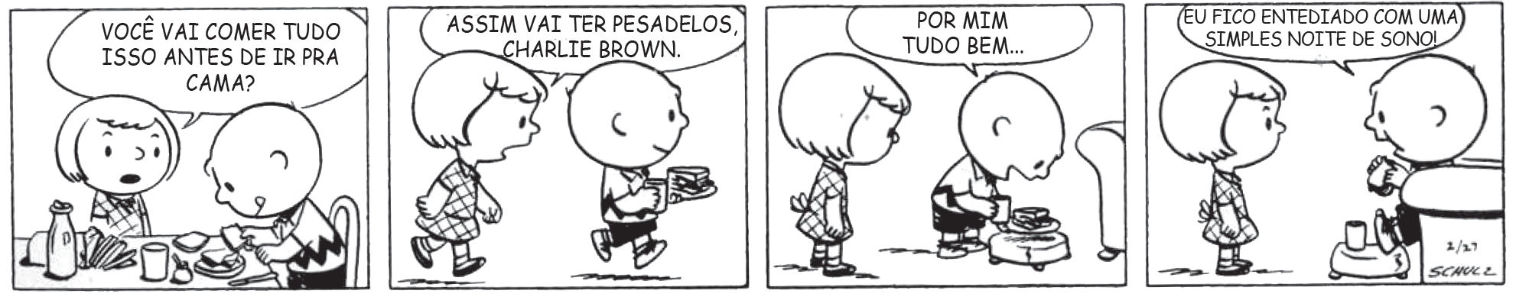
SCHULZ, Charles M. Peanuts Completo: 1950-1952. Porto Alegre: L&PM, 2010. p. 43. (P090026F5_SUP)

- (P090026F5) O que torna esse texto engraçado?
A) A menina ficar preocupada com o sono do garoto.
- A menina perguntar sobre a alimentação do garoto.
- O menino achar entediante dormir sem pesadelos.
- O menino querer comer muito antes de dormir.

- (P090027F5) Nesse texto, qual trecho expressa a ideia de tempo?
- “Você vai comer tudo isso...”.
- “... antes de ir pra cama?”.
- “Assim vai ter pesadelos,...”.
- “Por mim tudo bem...”.

5
10
15
20
O tempo é um fio

O tempo é um fio fino bastante frágil. Um fio fino que à toa escapa.
O tempo é um fio. Tecei! Tecei!
Rendas de bilro com gentileza.
Com mais empenho franças espessas. Malhas e redes com mais astúcia.
O tempo é um fio que vale muito. Franças espessas carregam frutos. Malhas e redes apanham peixes.
O tempo é um fio por entre os dedos. Escapa o fio, perdeu-se o tempo
Lá vai o tempo como um farrapo jogado à toa!
Mas ainda é tempo!
Soltai os potros aos quatro ventos, mandai os servos de um polo ao outro, vencei escarpas, dormi nas moitas, voltai com tempo que já se foi...
LISBOA. Henriqueta. Disponível em: <http://www.antoniomiranda.com.br/poesia_infantil/henriqueta_lisboa.html>. Acesso em: 10 fev. 2013.
(P090028F5_SUP)

34) (P090029F5) No último verso desse texto, o eu lírico demonstra que está
- preocupado com a ação do tempo.
- desanimado com o passar do tempo.
- com saudades do tempo passado.
- com medo do tempo que virá.

- (P090028F5) Nesse texto, o trecho em que autor cria uma imagem para representar uma ideia é:
- “Malhas e redes com mais astúcia.”. (v. 7)
- “O tempo é um fio por entre os dedos.”. (v. 11)
- “Mas ainda é tempo!”. (v. 16)
- “voltai com tempo que já se foi...”. (v. 20)

5
10
15
Nova York proíbe venda de refrigerantes em copos grandes

A prefeitura de Nova York proibiu [...] a venda de refrigerantes em copos com mais de 473 mililitros – equivalente a 16 onças, medida usada nos EUA – nas lanchonetes, restaurantes, estádios e salas de cinema, em uma tentativa de combater a obesidade.
A Comissão de Saúde da prefeitura aprovou a proibição, que inclui todas as bebidas ricas em açúcar. Segundo o prefeito Michael Bloomberg, mais da metade dos adultos em Nova York (58%) é de obesos ou possui excesso de peso, e este problema também afeta 40% das crianças nas escolas públicas.
O consumo de refrigerantes, geralmente mais baratos que a água mineral e cujos copos não são mais caros que os pequenos, é uma das causas identificadas do problema. [...]
A iniciativa provocou críticas de moradores que a consideram uma intromissão exagerada do poder público em questões particulares. Representantes dos produtores de refrigerantes também se expressaram contrários. [...]
“Ainda não é o fim”, afirmou em nota o grupo Nova-iorquinos pela Escolha das Bebidas, que é patrocinado pela indústria de refrigerantes. A associação reuniu mais de 250 mil assinaturas contra o projeto e considera mover um processo na justiça.
“Continuaremos expressando nossa oposição a essa proibição e lutaremos pelo direito dos nova-iorquinos de tomar suas próprias decisões. E estaremos ao lado dos comerciantes que serão afetados por essas limitações arbitrárias”, dizia a nota, assinada por Eliot Hoff.
Disponível em: <http://g1.globo.com/bemestar/noticia/2012/09/nova-york-proibe-venda-de-refrigerantes-em-copos-grandes.html>.
Acesso em: 26 fev. 2013. Fragmento. (P080064F5_SUP)

- (P080064F5) Nesse texto, à respeito da venda de refrigerantes em copos grandes, a Associação dos Representantes dos Produtores de Refrigerantes e a Comissão de Saúde apresentam opiniões
- complementares.
- divergentes.
- incoerentes.
- similares.

- (P080071F5) Para defender sua posição sobre a proibição da venda de refrigerantes em copos com mais de 473 ml, o prefeito de Nova York faz uso de
  - conhecimentos de senso comum.
  - dados estatísticos.
C) falas de especialistas.
D) relatos de experiências pessoais.

O galo e a pedra preciosa

Um galo, que procurava, ciscando no terreiro, alimento para ele e suas galinhas, sem querer,
acaba por encontrar uma pedra preciosa de grande beleza e valor.
Mas, depois de observá-la e examiná-la por alguns instantes, se volta e comenta desolado:
– Ora, ora, se ao invés de mim, meu dono tivesse te encontrado, ele decerto não iria se conter diante de tamanha alegria, e é quase certo que iria te colocar em lugar digno de adoração. No entanto, eu te achei e de nada me serves. Antes disso, preferia ter encontrado um simples grão de milho, ao invés de todas as joias do mundo!

Moral da História: A utilidade de cada coisa é o que determina seu real valor.
ESOPO. Disponível em: <http://sitededicas.ne10.uol.com.br/fabula7a.htm>. Acesso em: 25 ago. 2012. (P080062F5_SUP)

- (P080062F5) O fato que dá início a essa história é o galo
A) dizer que preferiria encontrar milho a uma joia.
- encontrar uma pedra preciosa.
- examinar a pedra preciosa.
- procurar alimento para ele e suas galinhas.

- (P080063F5) Nesse texto, o trecho em que o autor atribui características humanas a animais é:
- “Um galo, que procurava, ciscando no terreiro, alimento para ele...”.
- “... sem querer, acaba por encontrar uma pedra preciosa de grande beleza e valor.”.
- “... depois de observá-la e examiná-la por alguns instantes, se volta e comenta desolado:...”.
- “A utilidade de cada coisa é o que determina seu real valor.”.

ATENÇÃO!
Agora, você vai responder a questões de Matemática.

- (M080558E4) Observe no gráfico abaixo o percentual de alunos com conceito D, antes e depois de uma recuperação, nas 4 turmas de 9º ano de uma escola.

Porcentagem de Alunos com Conceito D no 9º ano

70
19,44
59,38
40,63
25
16,67
18
7,11
8,82
60
50
40
30
20
10
0
Turma 1 Turma 2 Turma 3 Turma 4

Antes da recuperação Após a recuperação

Comparando os dados de cada turma “antes” e “após” a recuperação, qual turma teve maior redução do
percentual de alunos com conceito D após a recuperação?
- Turma 1.
- Turma 2.
- Turma 3.
- Turma 4.

- (M080016C2) Roberto comprou 30 pacotes de figurinhas com 6 unidades cada um e 25 pacotes de figurinhas com 5 unidades cada um.
Qual foi o total de figurinhas que Roberto comprou?
- 55
- 66 C) 285 D) 305

- (M070001BH) Beatriz utilizou alguns polígonos para fazer a colagem abaixo.

Quais foram os polígonos que ela utilizou nessa colagem?
- Quadriláteros e hexágonos.
- Quadriláteros e pentágonos.
- Pentágonos e hexágonos.
D) Triângulos e quadriláteros.

- (M090344E4) Luciano comprou uma mesa para colocar em sua sala. O tampo dessa mesa tem formato
retangular e as medidas indicadas no desenho abaixo.

0,90 m

1,80 m

Qual é a área, em m2, dessa mesa retangular? A) 1,62
B) 2,70
C) 5,40
D) 6,48

- (M070019C2) Resolva a conta abaixo.
(– 3) – (– 4) =

O resultado dessa conta é
A) – 7
- – 1
- 1
D) 7

- (M050123B1) Observe o desenho em cinza representado na malha quadriculada abaixo.

Quantos eixos de simetria esse desenho possui?
- 0
- 1
- 2
D) 4

- (M070010BH) A representação decimal do número racional 4 é
5
A) 0,80
B) 1,25
C) 4,50
D) 5,40

- (M080011BH) Observe abaixo a vista superior de um salão que foi dividido em dois ambientes.
4 m 6 m
Ambiente II
Ambiente I

3 m

3 m

O proprietário desse salão deseja colocar um rodapé de madeira em todo o contorno do Ambiente I. Desconsiderando a largura da porta, quantos metros de madeira serão necessários para fazer esse rodapé?
- 16
- 23
- 32
- 60

- (M090125A8) Em um certo dia do mês de julho, a temperatura mínima em uma cidade serrana do sul do
país foi de – 3 ºC e a temperatura máxima, nesse mesmo dia, foi de 12 ºC. Nesse dia, qual foi a variação de temperatura nessa cidade?
A) –15 ºC
- – 9 ºC
- 9 ºC
- 15 ºC

- (M090408E4) De acordo com as leis trabalhistas no Brasil, todo trabalhador com carteira assinada tem o direito a um fundo de garantia por tempo de serviço, o FGTS. Todo mês, o patrão deve depositar na conta do FGTS do seu empregado a quantia equivalente a 8% do valor do salário do trabalhador. Jorge trabalha numa empresa e recebe um salário mensal de 780 reais.
O patrão deve depositar mensalmente na conta do FGTS de Jorge a quantia de
- 6 240 reais.
- 624 reais.
- 62,40 reais.
- 6,42 reais.

- (M080450E4) Observe abaixo o desenho de um prisma triangular reto.

Quantas arestas tem esse prisma?
- 2
- 5
- 6
- 9

- (M090444E4) Uma confeitaria produz diversos tipos de bombons. Na segunda-feira essa confeitaria produziu 210 bombons, na terça-feira 130, na quarta-feira 170, na quinta-feira 210 e na sexta-feira foram produzidos 230 bombons.
A média de bombons produzidos diariamente por essa confeitaria nesse período foi A) 170
B) 190
C) 210
D) 220

- (M070012E4) Em uma festa infantil foram servidos como bebidas, 8,5 L de suco e 6,5 L de refrigerante. Quantos mL de bebidas foram servidos nessa festa?
A) 1 400
B) 1 500
C) 14 000
D) 15 000

